



**本科学士毕业论文**

**内蒙古师范大学学生请销假管理系统**

姓 名： 李敬

学 号： 20161104584

院 系： 计算机与信息技术学院

年 级： 2016级

专 业：计算机科学与技术(网络编程)

指导导师： 朝力萌、宋宪芹

目录

内蒙古师范大学学生请销假管理系统 2

1 绪论 2

2 系统需求分析 3

2.1系统需求分析 3

3系统分析 3

3.1 系统功能分析 3

3.2 系统的可行性分析 5

4系统概要设计 6

4.1 系统流程 6

4.2 开发工具介绍 7

5、详细设计 7

5.1 系统数据库设计 7

5.2 前台展示说明 8

5.3 请求配置和使用 8

5.4 数据库操作介绍 9

...... } 9

6系统演示 10

6.1 学生角色演示 10

6.2 教师角色演示 12

6.3 领导角色演示 15

6.4 演示总结 15

7总结 15

8致谢 16

参考文献 16

内蒙古师范大学学生请销假管理系统

计算机科学技术学院 2016级网络编程 李敬 20161104584

指导教师 朝力萌、宋宪芹

**摘要**  本文提出了通过线上学生请假销假管理功能的实现与设计，主要包括学生，教师，领导三大模块，学生模块包含学生登陆，注册，请假，销假等功能，教师模块包含对学生请销假的审批以及导出管理功能，领导模块负责对请假三天以上学生进行审批。这些功能模块主要采用了Springboot框架、SpringMVC技术、MyBatis等技术，通过这些技术来完成本系统的设计与实现。这些技术使得客户端和服务器之间的数据交换变得更加简单。本系统旨在方便学生进行请销假操作，为领导，老师审批请销假，对学生进行管理提供方便。

**关键字** Java；mysql；spring boot；请销假管理系统

**1 绪论**

当前信息化时代，讲究高效，准确，及时的完成事情，近年来国家，社会，学校都在进行开展信息化部署，信息技术如今已经渗透到各个领域之前学校请假采用传统的纸质假条，不方便统计和留存，甚至无记录可查看请假情况，；请销假这项工作变得繁重琐碎，由学生发起，班主任签字，教务处领导签字，效率很慢，流程冗长，不利于老师，领导进行管理；本系统意在为内蒙古师范大学学生提供便利请假，便于学生请销假，老师进行请销假管理，审批；降低了学生请销假成本，提高了学生请销假效率。

**2 系统需求分析**

### 2.1系统需求分析

随着科学技术的发展，互联网成了我们生活中不可或缺的辅助工具，改善我们的生活方式，让我们生活地更加方便、高效。本次课题研究的内容，主要是针对学校中对于学生的请假，如何利用互联网技术使得我们对于学生的请假审批、记录更加的高效。当前学生请假的方式，还是采用传统的纸质假条，除了要求班主任、教务处领导当面签字外，效率比较低下，还没有办法进行记录留存。那么，如何利用互联网技术，使得请假的流程变为无纸化、高效，更便利于学生和当值教师呢？

针对当前请假流程的弊端，本次课题将实现基于互联网技术的请假管理系统，学生可通过该系统进行请假申请，而该学生对应的班主任或相关校领导，除了能够查看到申请以外，还能够对该请假申请进行审核。审核通过后，学生方可离校。在归校后，还需要在系统中对请假申请进行销假，保证对应教师能够掌握学生请假的情况。从学生请假、班主任或领导审批，到学生销假、教师同意，请假管理系统将整体流程做到闭环，同时可以对历史记录留存及查询。

## 3系统分析

### 3.1 系统功能分析

根据本次课题的需求分析，需要讲本次课题设计为三种角色，分别为学生、班主任和校领导。针对不通的角色，需要有不同的功能模块：

对于学生角色来说，首先可以进行注册，注册成功后，能够根据学号密码进行登录。登录成功后，可以进行修改个人信息、退出等基本操作，除此之外，还能够发起请假申请。对于个人的请假记录，能够通过列表显示出来，查看历史请假记录。功能结构如图3.1.1所示：

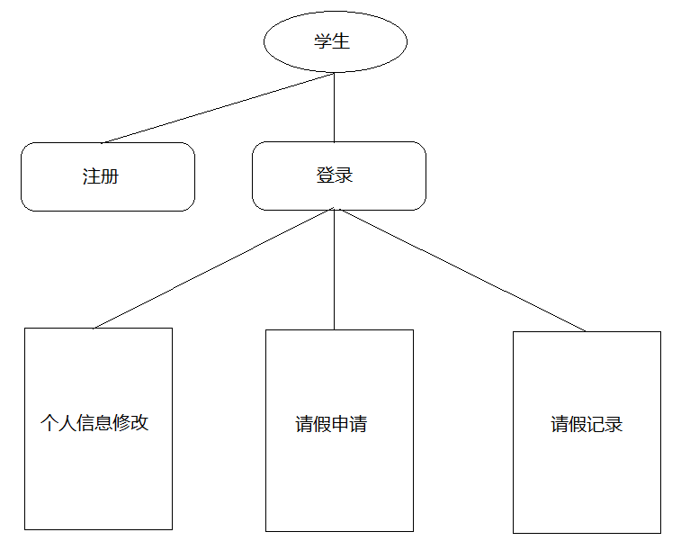

**图3.1.1**

对于班主任角色来说，除了登录、退出基本功能外，可以对学生的请假记录，进行审核，包括通过、不通过两种审批操作。超过三天的请假申请，除了班主任审批通过后，还需要提交给校领导审批。除了基本审核外，还需要查看学生所有的请假历史记录和请假信息的基本统计，做到对学生的请假情况了如指掌。功能结构如图3.1.2所示：

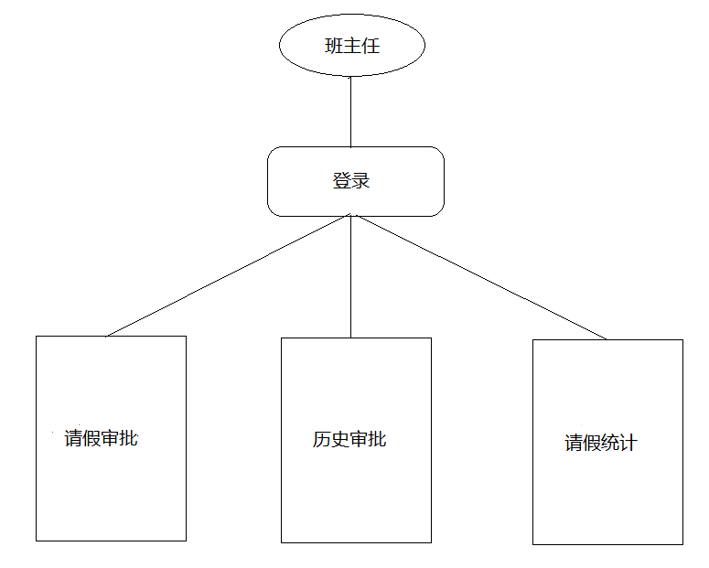

**图3.1.2**

对于校领导角色来说，也包含登录、退出的基本功能，主要功能为请假审批，对超过三天的请假申请，需要由校领导作为最后一道审核程序。功能结构如图2.1.3所示：

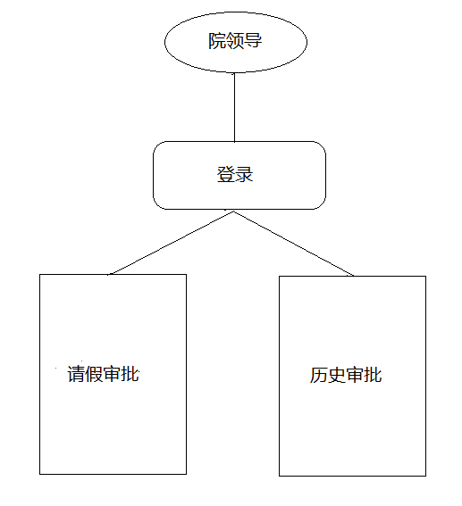

**图3.1.3**

### 3.2 系统的可行性分析

对于本次课题的可行性分析，主要分为需求分析和技术分析。对于需求分析来说，在上面的章节中，已经较为详细的介绍过了，在针对当前请假的弊端，在基于互联网的技术上，做了较为高效的优化，在此不过多的介绍了。对于技术方面的可行性分析，本次课题采用了当前较为成熟的技术Java Web。对于Java语言来说，已经有很久的历史，并且得到了大家的广泛使用，在技术的成熟度上毋庸置疑。对于B/S架构来说，JSP也是较为成熟的前端技术，配合CSS、JS使用，能够做到系统满足基本使用以外，还能够足够的美观和易用。对于数据库方面，采用的是关系型数据库MySQL，此数据库也是足够被广泛的使用，对于数据的存储，也足够的高效和安全。

针对上面的描述，无论从需求分析还是技术分析，本次课题的可行性能够得到保障。

## 4系统概要设计

### 4.1 系统流程

对于系统的流程来说，各个角色除了基本的登录、退出等功能，最要的功能在于请假申请的流转。流程如下：

首先，对于请假的申请，需要学生发起申请，申请包含开始时间和结束时间，已经对应审核的班主任。通过申请的开始时间和结束时间，系统自动计算出请假的天数。学生提交申请后，在教师未审批的情况下，可以对发起的申请进行删除操作。教师对于学生发起的请假申请，能够进行审核操作，包含同意、不同意。审核不同意的情况下，直接打回申请。审核同意后，判断申请天数是否超过三天，如超过三天，则还需校领导进行审批。发起给校领导审批时，校领导可以进行同意、不同意两种审核操作。不同意则直接打回，同意则审核结束。

对于销假的请求，在学生归校后，对同一请假通过的申请下，进行销假操作，班主任能够对销假进行确认。整个流程结束。系统全部流程图，如图4.1.1所示：

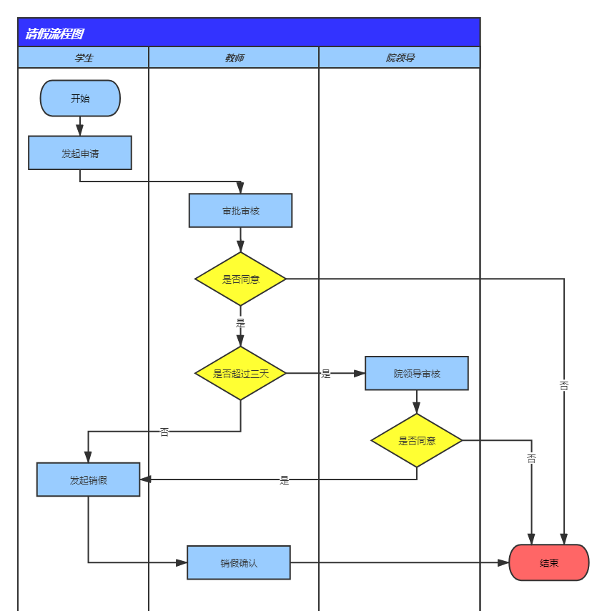

**图4.1.1**

### 4.2 开发工具介绍

对于本次课题的开发，技术方面主要采用Java、JSP、JS、CSS、MySQL等技术。对应的开发工具，首先后台的开发，主要采用intellij idea，对于intellij idea来说，作为开发工具，市场占有率逐年上涨，对于后台开发极为的方便，除了可以对java代码进行开发外，还能够对JSP等前端代码进行编辑。

对于数据库的访问，主要采用Navicat工具进行访问，能够方便对数据库的链接及各个表的数据查看，还能够在编辑页面编写SQL脚本执行，也极其方便使用。

对于开发完的页面调试查看，主要通过谷歌浏览器进行，适合开发人员F12进行调试。

## 5、详细设计

### 5.1 系统数据库设计

在以上章节中，详细描述了所有的功能模块和流程流转，那么针对这些功能和流程，对应的数据库设计是怎么样的呢？

本次课题分为三类角色，为了方便管理和维护，将三类角色分为由三张表进行存储。除了角色信息表外，最重要的表就是请假表，接下来将逐一进行介绍：

对于学生表来说，相对比较简单，除了学生的账号、密码、名称外，还有一个头像字段。如表4.1.1所示：

**表5.1.1 学生表**

|  |  |  |  |  |
| --- | --- | --- | --- | --- |
| **字段名称** | **数据类型** | **字段长度** | **是否为空** | **说明** |
| ID | VARCHAR | 50 | N | 主键 |
| NUM | VARCHAR | 50 | N | 登录学号 |
| NAME | VARCHAR | 255 | N | 用户名 |
| PASSWORD | VARCHAR | 255 | N | 密码 |
| AVATAR | VARCHAR | 255 | N | 头像 |

对于教师表来说，与学生表类似，设计了登录的基本信息字段。教师表如表4.1.2所示：

**表5.1.2 教师表**

|  |  |  |  |  |
| --- | --- | --- | --- | --- |
| **字段名称** | **数据类型** | **字段长度** | **是否为空** | **说明** |
| ID | VARCHAR | 32 | N | 主键 |
| ACCOUNT | VARCHAR | 255 | N | 登录标识 |
| NAME | VARCHAR | 255 | N | 用户名 |
| PASSWORD | VARCHAR | 255 | N | 密码 |

最后一类角色领导角色，表字段设计与教师表相同。如表4.1.3所示：

**表5.1.3 领导表**

|  |  |  |  |  |
| --- | --- | --- | --- | --- |
| **字段名称** | **数据类型** | **字段长度** | **是否为空** | **说明** |
| ID | VARCHAR | 50 | N | 主键 |
| ACCOUNT | VARCHAR | 50 | N | 企业主键 |
| NAME | VARCHAR | 255 | N | 岗位名称 |
| PASSWORD | VARCHAR | 255 | N | 地址 |

作为最核心的请假表，包含了请假申请的基本信息和审核的流程字段。如表4.1.4所示：

**表5，.1.4 请假表**

|  |  |  |  |  |
| --- | --- | --- | --- | --- |
| **字段名称** | **数据类型** | **字段长度** | **是否为空** | **说明** |
| ID | VARCHAR | 50 | N | 主键 |
| STUDENT_ID | VARCHAR | 50 | N | 学生表主键 |
| START_TIME | DATE | 0 | N | 请假开始时间 |
| END_TIME | DATE | 0 | N | 请假结束时间 |
| DAYS | INT | 2 | N | 请假天数 |
| REASON | VARCHAR | 255 | N | 请假原因 |
| TEACHER_ID | VARCHAR | 50 | N | 教师表主键 |
| LEADER_ID | VARCHAR | 50 | N | 领导表主键 |
| STATUS | INT | 1 | N | 审核状态 |
| CREATE_TIME | TIMESTAMP | 0 | N | 创建时间 |
| UPDATE_TIME | TIMESTAMP | 0 | N | 修改时间 |
| RESULT | VARCHAR | 255 | N | 审核结果 |

以上为本次课题设计的四张表设计。

### 5.2 前台展示说明

前台展示，首先通过基于Servlet的技术，采用SpringMVC的框架，实现对所有请求的处理。对于前台展示，需要发送访问页面的请求，然后通过JSP动态展示页面。SpringMVC通过标签Controller及RequestMapping进行处理。

JSP页面展示，采用了静态HTML、CSS、JS等技术，通过link和script标签，引入对应的js脚本或样式文件，能更好的美化系统和提高易用性。

### 5.3 请求配置和使用

在上一章节，简单描述了框架对所有请求的处理，那么具体是怎么配置和操作的呢？对于SpringMVC框架来说，标签Controller表明类是用来处理请求的，而标签RequestMapping则是用于表明具体的url路由。如访问学生登录页面，具体的Controller类如下所示：

@Controller  
@RequestMapping(**"/student"**)  
**public class** StudentController {

......

}

那么，访问此类的URL路径头，则为“/student/xxx”。具体访问登录页面的方法，如下所示：

@RequestMapping(**"/login-page"**)  
**public** String loginPage(HttpServletRequest request) {  
 ......  
 **return "student/login-page"**;  
}

从上面具体处理登录页面的请求来看，访问路径的URL尾为“/login-page”，那么综合来看，访问该页面的URL路径为“/student/login-page”。如请求路径为此的话，则跳转到对应路径下的“login-page.jsp”页面。

JSP页面的显示，则如前台展示章节所说，引用js脚本和CSS样式文件，进行动态数据展示。

### 5.4 数据库操作介绍

对于数据库的操作，主要采用当前比较易用流行的框架Mybatis，对于Mybatis来说，通过映射XML文件，来匹配Mapper类中方法与具体的SQL。那么调用Mapper类中方法时，则相当于执行某个具体的SQL。

首先，对于Mapper类，如学生表，对应的Mapper类为StudentMapper.java，在该Mapper中，有具体的方法，如下所示：

@Mapper  
**public interface** StudentMapper {  
 **void** insert(Student student);

......  
}

在这个类中，包含insert方法。通过映射文件XML，来映射到具体的SQL中，如下所示：

<**insert id="insert"**>  
 insert into t_student values (  
 #{id},#{num},#{name},#{password},#{avatar}  
 )  
 </**insert**>

映射文件中的id，要与Mapper类中的方法名保持一致，作为映射的主要条件。这样，在其他类中，调用Mapper的insert方法，即为执行insert into的SQL语句。

## 6系统演示

### 6.1 学生角色演示

学生相关的功能，在本课题的其他章节已经详细描述，接下来将针对各个功能进行演示。首先学生能通过浏览器，访问学生登录页面，如图6.1.1所示：

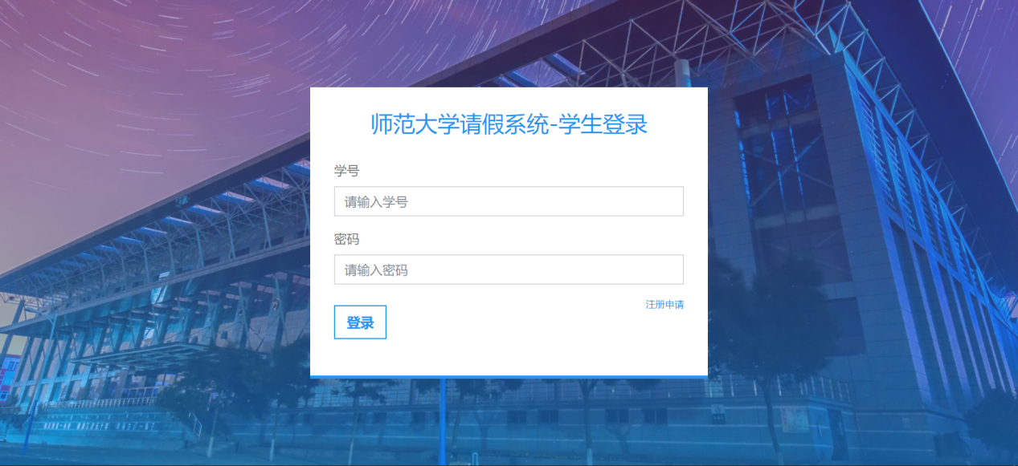

**图6.1.1**

在登录页面中，可以看到，通过学号和密码就能够进行登录操作，在没有账号的情况下，可以通过点击“注册申请”，来注册账号。申请注册的页面，如图5.1.2所示：

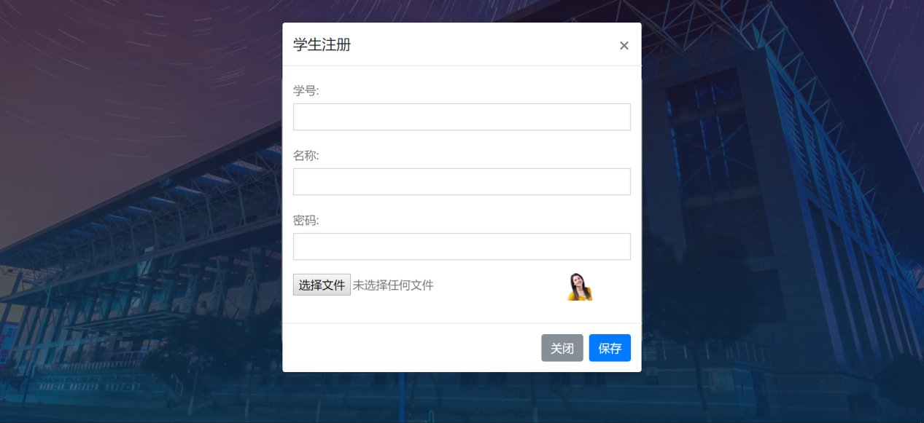

**图6.1.2**

在注册页面中，可以输入个人的学号、名称、密码、头像等信息，进行账号注册。注册成功，在登录页面，则能够进行具体的登录操作。账号或密码输入错误的情况下，不能登录成功，会给与提示信息。登录成功后，则会跳转到学生首页，如图6.1.3所示：

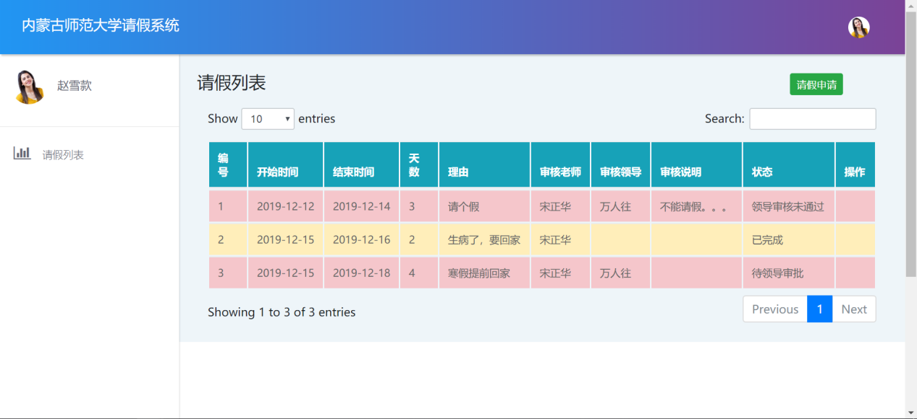

**图6.1.3**

在首页面中，能够看到个人的头像、名称等信息外，还能够查看自己的请假列表和请假申请按钮。点击个人的头像，能够进行退出操作和个人信息修改，在此不进行展示。点击请假申请按钮后，能够发起请假申请，如图6.1.4所示：

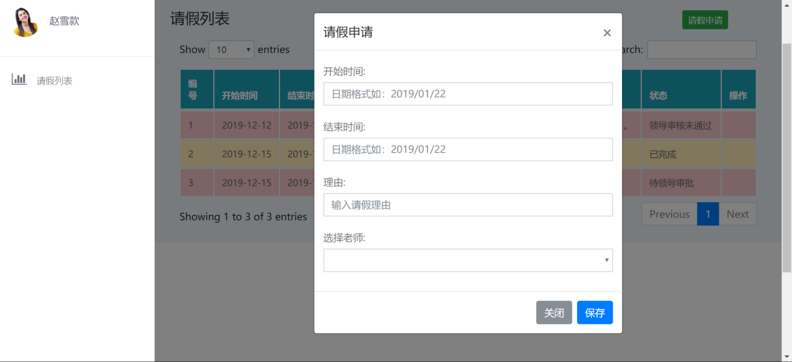

**图6.1.4**

在请假申请中，输入对应的请假开始时间和请假结束时间，以及请假理由和审批的老师，点击保存则发起了请假申请。新发起的请假申请，状态为待审批，此时学生还可将申请删除。在老师审批或领导审批的过程中，都可以通过申请列表，进行数据查看。

当请假审核通过后，学生归校后，可以进行销假操作，如图6.1.5所示：

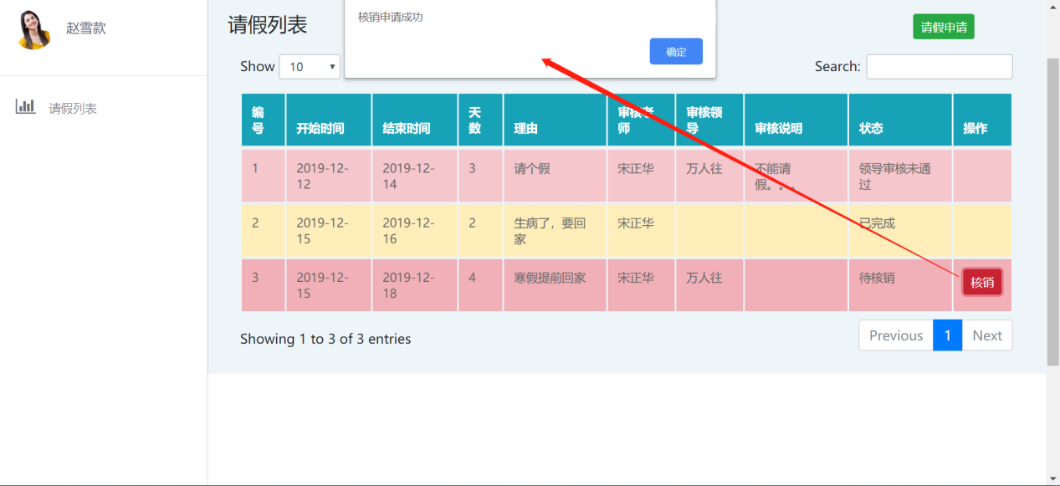

**图6.1.5**

以上为学生角色大体的操作过程，具体细节可通过系统进行查看分析。

### 6.2 教师角色演示

对于教师角色来说，登录、退出功能，与学生相同，在此不再赘述。教师登录成功后，会跳转到教师首页，如图6.2.1所示：

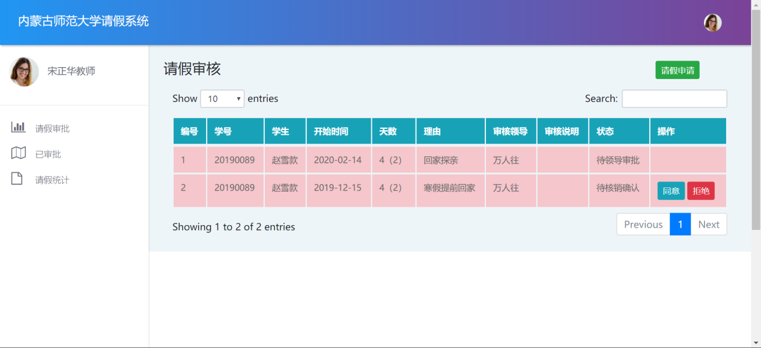

**图6.2.1**

在首页面中，可以对请假信息进行审核，同意或者拒绝；如果拒绝的话，需要填写拒绝的理由。同意的话，则判断是否请假天数超过三天，超过三天则还需选择院领导进行审批。已审批列表中，主要展示审核流程结束的数据，如图6.2.2所示：

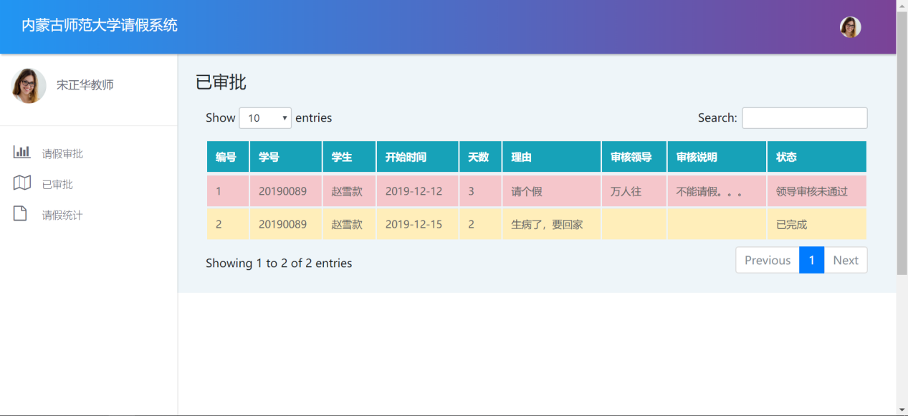

**图6.2.2**

对于请假统计来说，能够看到学生所有的请假记录，并能够通过点击导出按钮，把统计记录导出成excel。如图6.2.3所示：

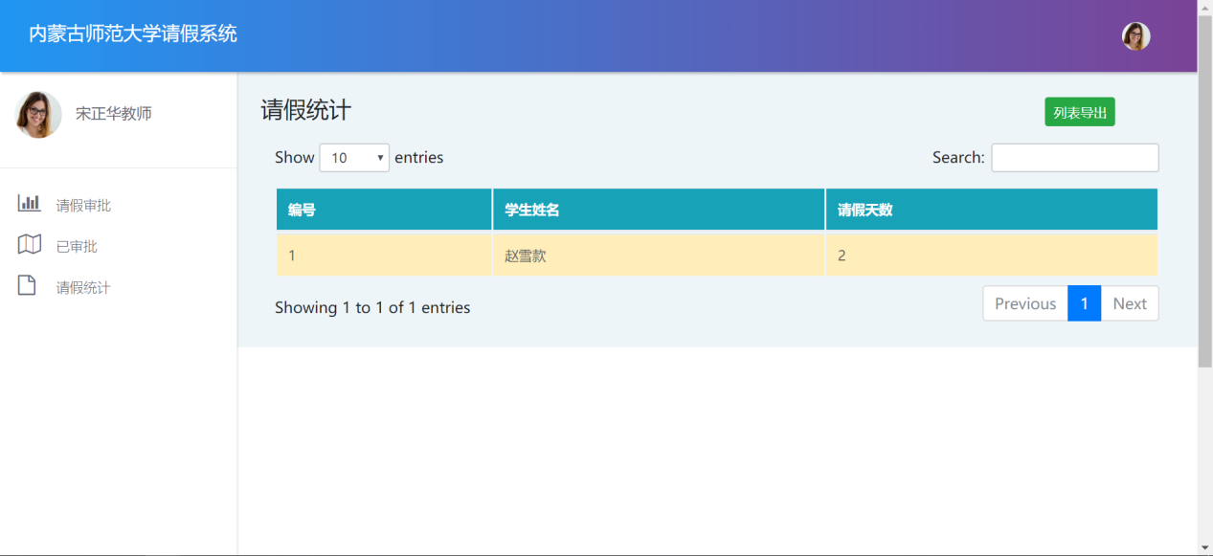

**图6.2.3**

在学生归校后，发起销假请求时，教师也是在请假审批列表进行审核操作，在此不做过多展示。以上为教师在整个请假过程中的，大体功能操作。

### 6.3 领导角色演示

领导角色主要的功能就是对超过三天的申请进行审核，登录、退出操作与学生相同，在此不在演示。审核功能与教师审核相同，如图6.3.1所示：

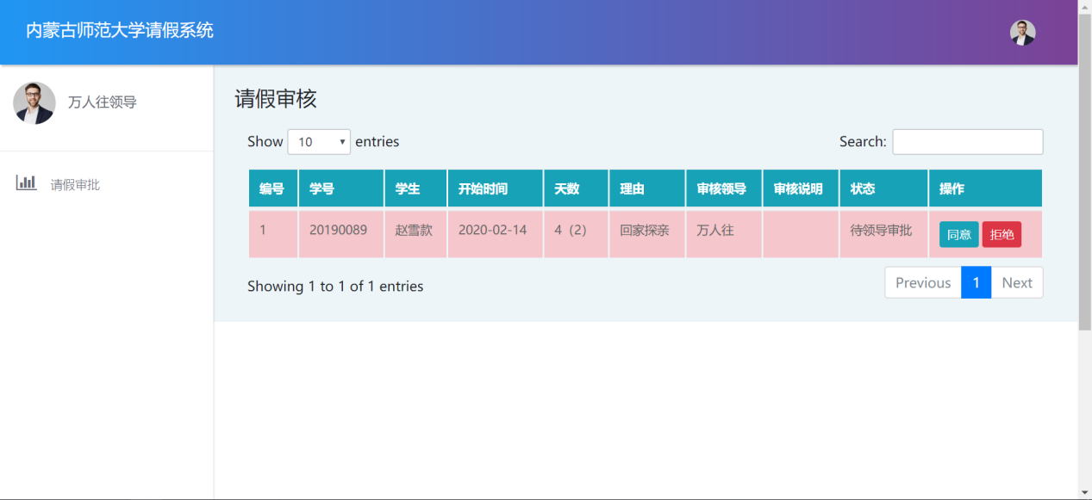

**图6.3.1**

由于领导的主要功能为审核操作，其他功能与学生、教师相同，在此不在展示了。

6.4 演示总结

在以上介绍中，主要展示了三类角色各自的功能及操作，与上述章节的功能设计，做到了比较全面的实现。并且针对本次课题的预期，基本上已经全部实现。

**7总结**

经过这一段时间的学习毕业设计和论文终于完成，内蒙古师范大学学生请销假管理系统有了较好的成果，在此期间我学到了很多的东西，了解到了开发一个项目的过程，对之前模糊的知识有了更深的理解，加强了自己实战能力，更好的做到学以致用；在项目进行过程中遇到了很多的问题和bug，在解决过程中让我同时想到在生活中遇到问题也要不骄不躁，一步步解决，未来生活中需要我们学习的东西还有很多，学无止境，继续加油吧！

**8致谢**

历时几个月的毕业论文和设计终于完成，在此期间我有很大的收获，学到了很多的新知识，首先我要感谢辛勤指导我的朝力萌老师和宋宪芹老师，他们对我写论文期间的问题不厌其烦的为我解答，为我提出论文存在的问题并且悉心的进行指导。

我还要感谢我的亲人和平时学校里为我们教授知识的老师们，感谢你们在生活中对我的陪伴和支持；感谢我亲爱的同学们，谢谢你们大学四年的陪伴还有平日里的帮助，在这里向你们表达我最诚挚的感谢。

参考文献

* + - 1. 李明 java 程序设计与应用[M]:北京:交通大学出版社.2010.3
      2. 朱要光. Spring MVC+MyBatis开发从入门到项目实战.北京：电子工业出版社，2018.1
      3. 郝佳．Spring 源码深度解析．北京：人民邮电出版社，2019.1
      4. 郑阿奇 MySQL 实用教程[M]:电子工业出版社:2012.5
      5. 传智播客高教产品研发部.《Java Web 程序开发进阶》[M].清华大学出版社,2015

**Inner Mongolia Normal University student leave management system**

Computer and Information Engineering College 2016LIJing 20161104584

Directed by ChaoLimeng.SongXianqin Lecturer

**Abstract** This paper puts forward the realization and design of the management function of online students' asking for leave ,It mainly includes three modules: students, teachers and leaders ,Student module includes student login, registration, leave request, leave cancellation and other functions .The teacher module includes the approval and export management functions of students' leave application, and the leadership module is responsible for the approval of students who have more than three days' leave. These functional modules mainly adopt the spring boot framework, spring MVC technology, mybatis and other technologies ，Through these technologies to complete the design and implementation of the system. These technologies make the data exchange between client and server easier. The purpose of this system is to facilitate the operation of asking for leave for students, provide convenience for leaders, teachers to approve the request for leave, and manage students.

**Keyword** Java；mysql；spniring boot；Leave management system